TELŠIŲ APYLINKĖS TEISMO VEIKLOS APŽVALGA

2024


TURINYS

įžanginis žodis.................................................................................................................................3 BYLŲ NAGRINĖJIMO STATISTINĖ ANALIZĖ .........................................................................................4 civilinės BYLOS………………………………..........................................................……………………….…….......6
BAUDŽIAMOSIOS BYLOS……………….................................................………...…….……………….………....….8
ADMINISTRACINIŲ NUSIŽENGIMŲ BYLOS........................................................................................10
TEISMINė MEDIACIJA...........................................................................……………………………….…....….12
TEISĖJŲ KORPUSAS........................................................……………......................................................14 TEISMO PERSONALO POKYČIAI………………………………………...............................................………........16
TEISMO FINANSAVIMAS ..................................................................………………….......………….…...….18
Strateginio plano įgyvendinimas............................................................................................19 Teismo PSICHOLOGAS..................................................……………………………………..………………....……20
IŠORINĖ IR VIDINĖ KOMUNIKACIJA...................................................................................................21

ĮŽANGINIS ŽODIS
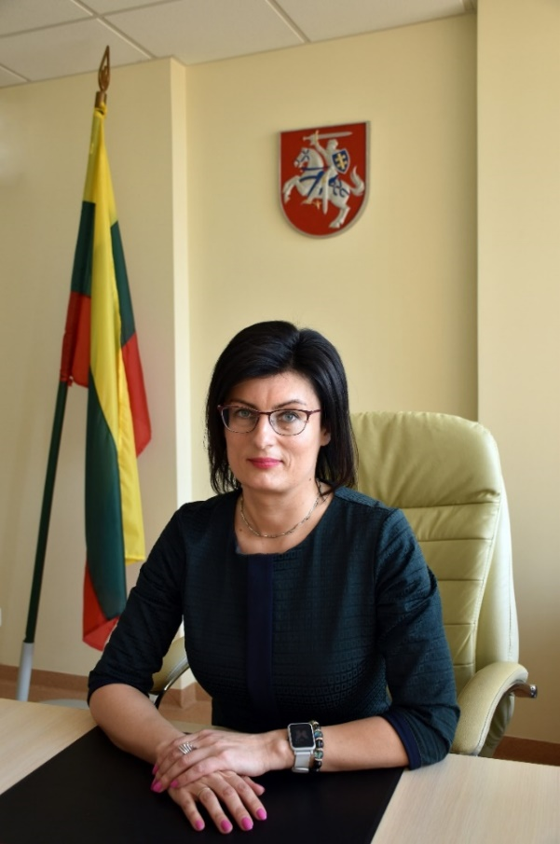
Sveikinu Telšių apylinkės teismą ir visą Lietuvos teismų bendruomenę su sėkmingai įveiktais 2024 metais. Šie metai buvo kupini tiek iššūkių, tiek ir vertingų pasiekimų, kurie leido mums augti, tobulėti ir siekti aukštesnių veiklos standartų. Džiaugiamės, kad galime šią apžvalgą pateikti visuomenei, siekdami užtikrinti teismų veiklos skaidrumą ir prieinamumą, taip pat įgyvendindami principus, kurie užtikrina teisingumą bei efektyvumą mūsų darbo kasdienybėje.
Šioje apžvalgoje pateikiama bendroji informacija apie Teismą, jo sudėtį, kompetenciją. Taip pat Apžvalga supažindina su Teismo administravimu, personalo valdymu, Teismo materialine baze, išnagrinėtų bylų skaičiumi, jų nagrinėjimo rezultatais bei kokybe, teisme vykusiais renginiais, tarpinstituciniais susitikimais bei iniciatyvomis.
Praėję metai Telšių apylinkės teisme buvo skirti užtikrinti aukštą asmenų aptarnavimo kokybę, darbo krūvio tarp teismo rūmų vienodinimą, sklandaus komandinio darbo, vidaus mikroklimato gerinimą, teisėjų ir teismo darbuotojų kvalifikacijos tobulinimą ir daugeliui kitų dalykų.
2024-ieji metai mums atnešė naujų iššūkių, susijusių su teisėjų darbo krūvio paskirstymu ir teismo išteklių optimizavimu, tačiau, nepaisant šių sunkumų, mūsų kolektyvas sugebėjo pasiekti įspūdingų rezultatų tiek bylų nagrinėjimo greičiu, tiek jų kokybe. Kaip ir kasmet, vis dar išlieka nemenkas iššūkis sprendžiant teisėjų darbo krūvio paskirstymą, esant pilnai neužpildytam teisėjų korpusui bei dideliam teisėjų padėjėjų trūkumui.
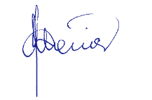
Apibendrinant praėjusius 2024 metus, noriu padėkoti kiekvienam Teismo darbuotojui už dideles pastangas, siekiant efektyvių darbo rezultatų. Dėkoju už Jūsų profesionalumą, pareigingumą, išmintį, patirtį, geranoriškumą, pasiaukojimą, Jūsų indėlį į mūsų Teismo ir visos Lietuvos teismų sistemos veiklos rezultatus ir kviečiu ateinančiais metais prisidėti prie atviresnės ir pozityvesnės darbo kultūros kūrimo, atviresnio ir nuoširdesnio bendravimo tiek vieniems su kitais, tiek su į Teismą atvykstančiais interesantais.
Teismo pirmininkė Daiva Maneikienė

BYLŲ NAGRINĖJIMO STATISTINĖ ANALIZĖ

Telšių apylinkės teismas yra pirmoji instancija, kuri nagrinėja baudžiamąsias, civilines, administracinių nusižengimų bylas bei su sprendimų ir nuosprendžių vykdymu susijusias bylas. Teismo teisėjai taip pat atlieka ikiteisminio tyrimo teisėjo bei kitas apylinkės teismo kompetencijai įstatymų priskirtas funkcijas.
Teisėjų darbo krūviai teismuose skaičiuojami vadovaujantis statistinių rodiklių skaičiavimo metodika. Skaičiuojant teismų darbo krūvį įvertinamas ne tik išnagrinėtų bylų ir atliktų procesinių veiksmų skaičius, bet ir bylų bei procesinių veiksmų sudėtingumas. Baudžiamųjų bylų sudėtingumas priklauso nuo bylos kategorijos, pateiktų kaltinimų skaičiaus, kaltinamųjų skaičiaus, bylos tomų skaičiaus ir pan. Civilinių bylų sudėtingumas priklauso nuo bylos kategorijos, pateiktų savarankiškų reikalavimų skaičiaus, dalyvaujančių byloje asmenų skaičiaus, bylos tomų skaičiaus, byloje tiesiogiai taikomų ES normų ir pan.
2024 metais Telšių apylinkės teisme gautos 7098 bylos, iš jų:
- 6508 civilinės bylos;
- 464 baudžiamosios bylos;
- 126 administracinių nusižengimų bylos.

BYLŲ NAGRINĖJIMO STATISTINĖ ANALIZĖ

Telšių apylinkės teismo teisėjų bendras darbo krūvis, nagrinėjant bylas bei kitus dokumentus, 2024 metais siekė 36,89 procentai. Telšių rūmuose teisėjų darbo krūvis buvo 38,68 procentai, Mažeikių rūmuose – 35,92 procentai.
Bendras Lietuvos teisėjų apylinkių teismuose darbo krūvis 2024 m. buvo 37,44 procentai.

CIVILINĖS BYLOS

2024 metais Telšių apylinkės teisme gautOS 6508 civilinĖS bylOS, išnagrinėtos 6564 civilinės bylos.

CIVILINĖS BYLOS

2024 metais telšių apylinkės teisme 6339 civilinĖS bylOS buvo išnagrinėtOS greičiau kaip per 6 mėnesius. 171 civilinĖs bylos nagrinėjimas truko nuo 6 iki 12 mėnesių, 54 civilinĖS byLOS buvo nagrinėjamOS ilgiau nei metus. Vidutinė bylos nagrinėjimo trukmė siekė 1,16 mėnesio. Neišnagrinėtų bylų likutis 2024 metų pabaigoje – 584.

BAUDŽIAMOSIOS BYLOS

BAUDŽIAMOSIOS BYLOS

2024 metais telšių apylinkės teisme 419 BAUDŽIAMŲJŲ bylŲ buvo išnagrinėtOS greičiau kaip per 6 mėnesius. 15 BAUDŽIAMŲJŲ bylŲ nagrinėjimas truko nuo 6 iki 12 mėnesių, 12 BAUDŽIAMŲJŲ byLŲ buvo nagrinėjamOS ilgiau nei metus. Vidutinė bylos nagrinėjimo trukmė siekė 1,78 mėnesio. Neišnagrinėtų bylų likutis metų pabaigoje – 88.

ADMINISTRACINIŲ NUSIŽENGIMŲ BYLOS

Viso per 2024 metus telšių apylinkės teisme išnagrinėtA 123 administracinIŲ nusižengimų bylOS. 121 administracinIŲ nusižengimų bylA išnagrinėtA greičiau kaip per 6 mėnesius. 2 administracinIŲ nusižengimų bylų nagrinėjiMAS trukO nuo 6 iki 12 mėnesių. administracinIŲ nusižengimų BYLŲ, KURIŲ NAGRINĖJIMAS TRUKO ILGIAU NEI 12 MĖNESIŲ, 2024 METAIS telšių apylinkės teisme NEBUVO.

ADMINISTRACINIŲ NUSIŽENGIMŲ BYLOS

Daugiausiai – 96 – administracinių nusižengimų bylos buvo išnagrinėtOS dėl padarytų nusižengimų, susijusių su transportu ir kelių ūkiu (ANK 370-463 straipsniai), 14 telšių apylinkės teisme išnagrinėtų administracinių nusižengimų bylų buvo susijusios su viešąja tvarka, (ANK 481-496 straipsniai). 8 Administraciniai nusižengimai, susiję su nuosavybe, turtinėmis teisėmis ir turtiniais interesais (ank 108-125 straipsniai).

TEISMINĖ MEDIACIJA

Teisminė mediacija – tai civilinių ar administracinių ginčų sprendimo procedūra, kurios metu vienas ar keli mediatoriai padeda ginčo šalims taikiai spręsti šį ginčą teisme nagrinėjamoje byloje. Teisminės mediacijos paskirtis – užtikrinti konstruktyvų ginčo šalių dialogą ir derybų pažangą, siekiant kuo greičiau mažiausiomis sąnaudomis išspręsti teismui perduotą ginčą ir išsaugoti santykių tarp ginčo šalių tęstinumą bei informacijos konfidencialumą.
Teismines mediacijas vykdo teisėjai, įrašyti į Teismo mediatorių sąrašą, arba Valstybės garantuojamos teisinės pagalbos tarnybos paskirti mediatoriai, kurie yra parenkami iš Lietuvos Respublikos mediatorių sąrašo. 2024 m. Telšių apylinkės teisme teismo mediatoriaus statusą buvo įgiję ir į teismo mediatorių sąrašą įrašyti šeši teisėjai – Daiva Maneikienė, Kristina Vorienė, Andželika Butkuvienė, Edita Gailienė, Lina Klimaitė ir Tomas Pukšmys. Palyginus su 2023 m. šis teismo mediatorių skaičius teisme nepasikeitė.

TEISMINĖ MEDIACIJA

2024 m. teisminė mediacija vyko 30 civilinių bylų. Iš šių bylų 17 buvo susijusios su šeimos teisiniais santykiais – dėl santuokos nutraukimo, nepilnamečių vaikų gyvenamosios vietos, bendravimo tvarkos nustatymo, išlaikymo priteisimo ir kt. Sėkmingai mediacija užbaigta 25 atvejais, tai yra 83 procentai mediacijų, iš kurių 17 sėkmingų mediacijų šeimos bylose, 8 sėkmingos mediacijos ne šeimos bylose. Sėkmingų mediacijų atveju, santuokos nutraukimo bylose buvo pereinama iš ginčo teisenos į ypatingąją teiseną ir santuoka būdavo nutraukiama sutuoktinių bendru sutikimu. Bylose dėl išlaikymo priteisimo, vaikų gyvenamosios vietos, bendravimo tvarkos nustatymo šalims pavykdavo sudaryti taikos sutartis. Kaip matyti, teisminės mediacijos procesas Telšių apylinkės teisme 2024 metais buvo efektyvus, nes dauguma bylų – baigdavosi sėkmingai.

Lyginant 2024 metų teisminių mediacijų skaičių su 2023 metų rodikliais, pastebima, kad skaičius išlieka panašus – 2023 metais buvo vykdyta 31 mediacija, o 2024 metais – 30. Šis stabilumas rodo, jog vis daugiau bylos šalių siekia taikaus ginčo sprendimo, norėdamos sumažinti bylinėjimosi išlaidas ir pasiekti abipusį sutarimą.

TEISĖjų korpusas
Telšių apylinkės teisme nustatytas 17 teisėjų skaičius: Telšių rūmuose – 6, Mažeikių rūmuose – 11.

Lietuvos Respublikos Prezidento 2024 m. rugsėjo 6 d. dekretu Nr. 1K-60 mažeikių rūmų teisėja gintarė bunikienė perkelta į šiaulių apylinkės teismo šiaulių rūmus.

Lietuvos Respublikos Prezidento 2024 m. birželio 21 d. dekretu Nr. 1K-1654 veronika andruškaitė paskirta telšių apylinkės teismo mažeikių rūmų teisėja.
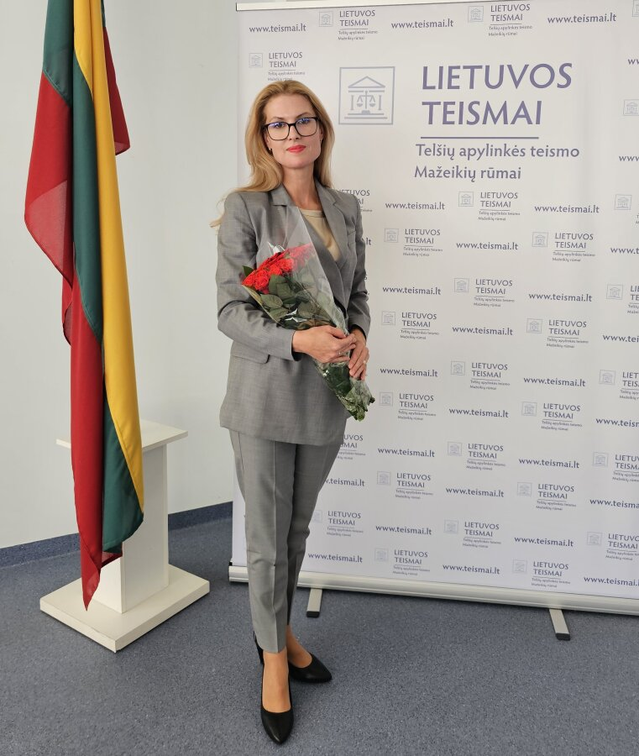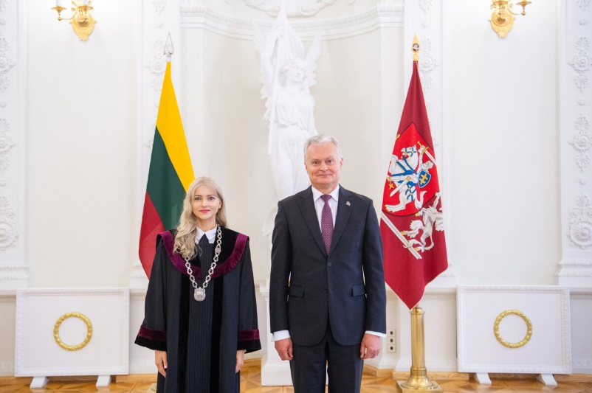
Teisėja Gintarė Bunikienė Teisėja Veronika Andruškaitė
Lietuvos Respublikos Prezidento kanceliarijos nuotrauka/ Robertas Dačkus

TEISĖjų korpusas

2024 m. balandžio 16 d.Telšių apylinkės teismo kolektyvas ir svečiai iškilmingai atsisveikino su kadenciją baigusia mažeikių rūmų teisėja nadežda kiubiene. Daugiau nei devyniolika metų teisėja sprendė tiesos ir teisingumo paieškos klausimus.

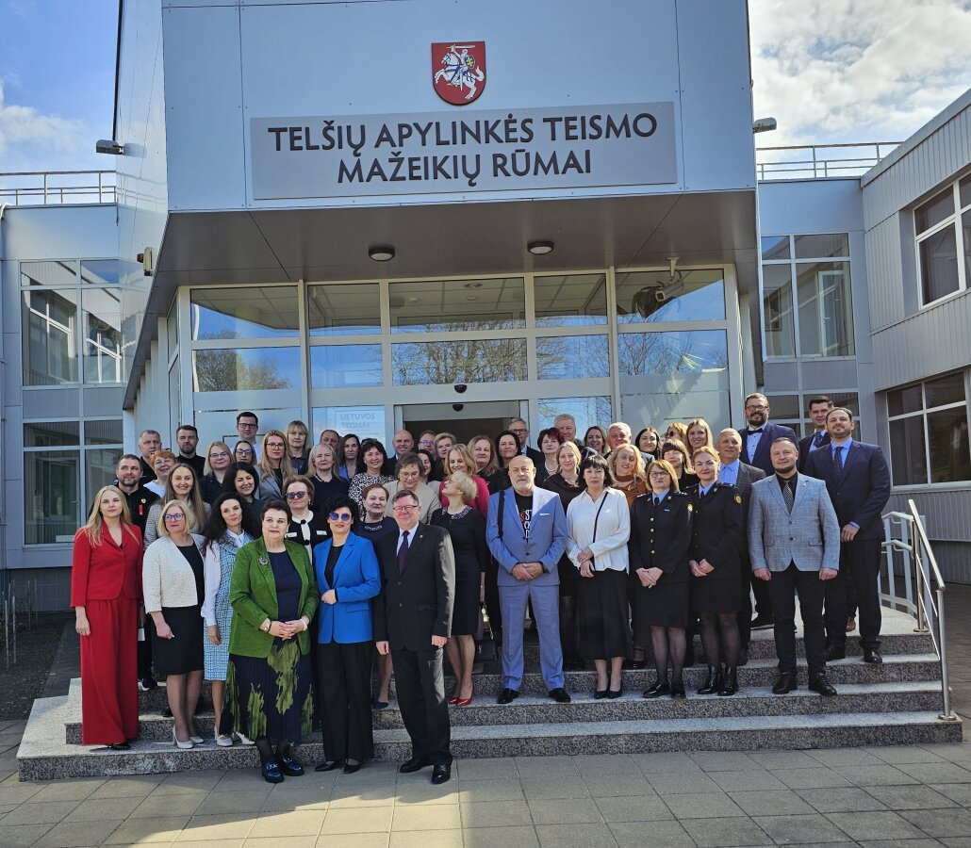

TEISMO PERSONALO POKYČIAI

Telšių apylinkės teismo personalą sudaro:
- Teisėjai, atliekantys teisingumo vykdymo funkciją (įskaitant teismo pirmininką ir teismo pirmininko pavaduotoją);
- Valstybės tarnautojai (teismo kancleris, teismo pirmininko patarėjas, teisėjų padėjėjai, teismo posėdžių sekretoriai ir kt.);
- Darbuotojai, dirbantys pagal darbo sutartis.

Telšių apylinkės teismą sudaro – Mažeikių rūmai ir Telšių rūmai.

2024 m. sausio 1 d. Telšių apylinkės teisme patvirtinti 92,5 darbuotojų etatai. 2024 m. pradžioje teismo komandą sudarė 79 darbuotojai: 16 teisėjų, 37 karjeros valstybės tarnautojai, 26 darbuotojai, dirbantys pagal darbo sutartis, o metų pabaigoje – 81 darbuotojas, iš jų: 15 teisėjų, 42 karjeros valstybės tarnautojai ir 24 darbuotojai, dirbantys pagal darbo sutartis.
Telšių apylinkės teisme yra 17 teisėjų etatų. Metų pradžioje 16 teisėjų etatų buvo užimti, metų pabaigoje – 2 etatai buvo laisvi.
2024 m. Telšių apylinkės teisme vyko darbuotojų kaita. Per metus Teismo kolektyvą paliko 16 darbuotojų: 2 teisėjai, 5 valstybės tarnautojai ir 9 darbuotojai, dirbantys pagal darbo sutartis.
2024 m. prie Teismo kolektyvo prisijungė 16 naujų Teismo darbuotojų: 1 teisėjas, 8 karjeros valstybės tarnautojai ir 7 darbuotojai, dirbantys pagal darbo sutartis.

Mažeikių rūmuose dirbo 32 valstybės tarnautojai ir 19 darbuotojų, dirbančių pagal darbo sutartis.

Telšių rūmuose dirbo 15 valstybės tarnautojų ir 9,5 darbuotojai, dirbantys pagal darbo sutartis.

TEISMO PERSONALO POKYČIAI

Atrenkant valstybės tarnautojus, 2024 m. iš viso buvo paskelbta 20 konkursų į valstybės tarnautojų atranką: 8 kartus pavyko sėkmingai atrinkti valstybės tarnautojus; 7 konkursai neįvyko, nes nebuvo pretendentų, atitinkančių bendruosius ir specialiuosius reikalavimus; 5 konkursai neįvyko, nes pretendentai surinko mažiau nei 6 balus ir neperėjo atrankos. 2024 m. vyko 5 atrankos darbuotojų, dirbančių pagal darbo sutartis, pareigoms užimti.

TEISMO FINANSAVIMAS

2024 metais Teismas vykdė programą „Teisingumo vykdymas“, finansuojamą iš valstybės biudžeto ir pajamų įmokų lėšų. Pajamų įmokų lėšos sudarė 0,007 % nuo visų gautų asignavimų. Asignavimai Teismo išlaidoms 2024 metams sudarė 2.633.000,00 eurų. Didžioji biudžeto dalis panaudota darbuotojų darbo užmokesčiui, ryšių ir komunalinių paslaugų įsigijimo išlaidoms.
GGGHGGGG

STRATEGINIO PLANO ĮGYVENDINIMAS

Teismo strateginis tikslas – vykdyti teisingumą ir užtikrinti konstitucinių vertybių gynimą kaip pirmosios instancijos teismui.
Šiam strateginiam tikslui įgyvendinti Teismas vykdo vieną programą „Teisingumo vykdymas“, kuri yra finansuojama iš dviejų finansavimo šaltinių - valstybės biudžeto lėšų ir asignavimų valdytojo pajamų įmokų už kopijavimo paslaugas. Programa apima visas Teismo veiklos sritis.
1 lentelė. Strateginį tikslą įgyvendinančios programos ir atitinkamų metų Lietuvos Respublikos valstybės biudžeto ir savivaldybių biudžetų finansinių rodiklių patvirtinimo įstatyme patvirtintų asignavimų panaudojimas.
Programos kodas | Programos pavadinimas | Asignavimų panaudojimas (tūkst. Eur)
Programos kodas | Programos pavadinimas | Patvirtintas  asignavimų planas | Patikslintas  asignavimų planas* | Faktiškai panaudota  asignavimų | Panaudota asignavimų nuo asignavimų, nurodytų patikslintame plane, dalis (proc.)**
1 | 2 | 3 | 4 | 5 | 6
01.002 | Teisingumo vykdymas Telšių apylinkės teismas | 2633,0 | 2633,0 | 2632,0 | 99,9
Iš jų ES ir kita tarptautinė finansinė parama
 | –
* Jeigu patikslintame plane asignavimai didėja ar mažėja daugiau nei 5 proc. lyginant su asignavimais, nurodytais patvirtintame plane, to priežastys trumpai paaiškinamos po lentele. Paaiškinimai pateikiami dėl patikslintų asignavimų programos lygiu.
** Jeigu asignavimų panaudojimo procento nuokrypiai viršija 10 proc., jie ir jų priežastys trumpai paaiškinami po lentele.

TEISMO PSICHOLOGAS

Teismo psichologo veikla dažniausiai yra susijusi su mažamečiais ir nepilnamečiais asmenimis, dalyvaujančiais teismo procese. Telšių apylinkės teisme 2024 m. įvyko 120 nepilnamečių asmenų apklausų, nepilnamečių nuomonių išklausymų, kiti veiksmų, susijusių su vaikais, kuriuose privalo dalyvauti psichologas. Iš jų 78% vyko ikiteisminiame tyrime, 18% - civiliniame procese ir 5% apklausų/įvadinių pokalbių - baudžiamajame procese.
Teismo psichologas veiklą vykdė Telšių apylinkės teismo Telšių ir Mažeikių rūmuose. Veiksmų pasiskirstymas pagal juos pateikiamas 1 paveikslo diagramoje.

1 pav. Teismo psichologo atliktų veiksmų pasiskirstymas pagal teismo rūmus (proc.)

Iš viso 2024 metais teisme padėta 105 nepilnamečiams (kai kurie vaikai apklausti/ išklausytos jų nuomonės po keletą kartų) ir 2 suaugusiems asmenims. Vaikų amžius 4-17 metų, 49 mergaitės ir 56 berniukai. 17 teisminio procesų dalyvių, su kuriais dirbo teismo psichologas, turėjo specialiųjų poreikių.
2024 m. spalio 18 d. teismo raštinės darbuotojoms ir posėdžių sekretorėms teismo psichologė organizavo 5 ak. val. mokymus tema ,,Darni komunikacija komandiniu, organizaciniu ir tarpkultūriniu aspektu“.

IŠORINĖ IR VIDINĖ KOMUNIKACIJA

Siekiant užtikrinti Telšių apylinkės teismo darbo atvirumą ir skaidrumą visuomenei, Teismo interneto svetainėje https://telsiu.teismai.lt/ skelbiama ir nuolat atnaujinama informacija apie viešąjį interesą turinčias bylas, apie teismo veiklą bei renginius, taip pat viešinamos teismo veiklos apžvalgos, finansinės ataskaitos, informacija apie teisminę mediaciją bei kita lankytojams ir visuomenei naudinga informacija.
Šventinę Vasario 16-ąją – Lietuvos valstybės atkūrimo dieną – Mažeikiuose buvo surengtas aštuntasis tradicinis šventinis bėgimas vasario 16-osios dienai paminėti „Bėgame už laisvę“. Šiais metais prie tradicinio bėgimo „Bėgame už laisvę“ prisijungė ir Telšių apylinkės teismo Mažeikių rūmų kolektyvas, bėgdami 3,3 km distancijoje, o mažiausieji Mažeikių rūmų darbuotojų vaikučiai sėkmingai įveikė trumpiausią 200 m. nuotolį.
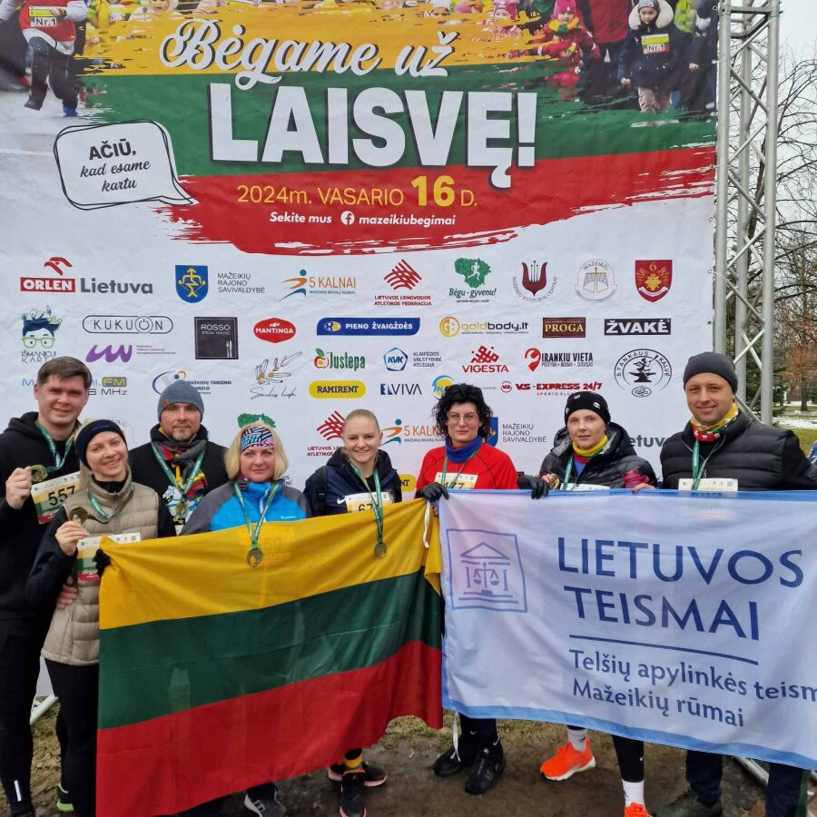
Šventinis bėgimas Vasario 16-osios dienai paminėti „Bėgame už laisvę“

IŠORINĖ IR VIDINĖ KOMUNIKACIJA
Telšių apylinkės teisme 2024 m. balandžio 18-19 d. vyko trečiasis Lietuvos teismų kanclerių susitikimas. Susitikimas prasidėjo Telšių rūmuose, kur atvykusius svečius pasitiko Telšių apylinkės teismo kancleris Mindaugas Jaremčiukas. Apžiūrėję Telšių rūmų patalpas, teismų kancleriai dalyvavo mokymuose „ Psichologinis smurtas darbe, jų tendencijos ir tyrimai“. Antrąją vizito dieną svečiai aplankė Telšių apylinkės teismo Mažeikių rūmus.
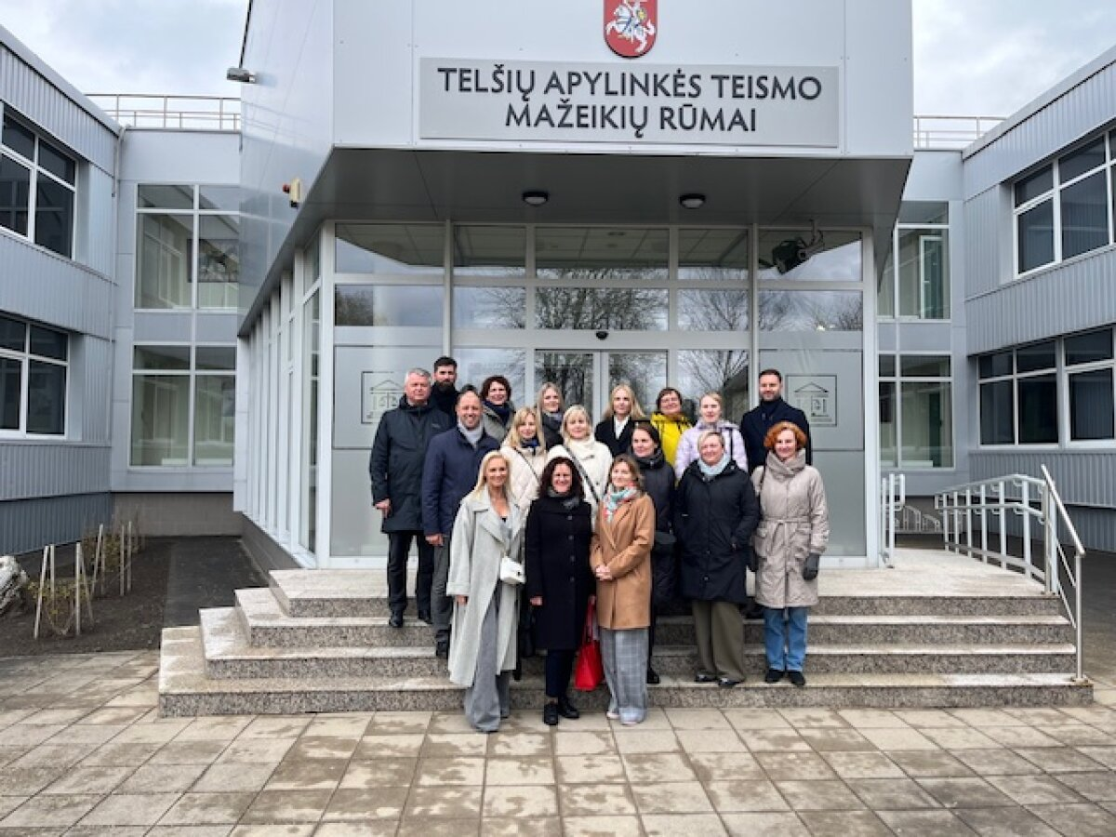
Lietuvos teismų kanclerių susitikimas

IŠORINĖ IR VIDINĖ KOMUNIKACIJA

2024 m. balandžio 22 d. Telšių apylinkės teismo Mažeikių rūmų ir 2024 m. balandžio 15 d. Telšių rūmų darbuotojai dalyvavo Lietuvos Respublikos specialiųjų tyrimų tarnybos mokymuose „Korupcijos samprata ir pasireiškimas Lietuvoje. Antikorupcinės aplinkos kūrimas. Dovanų politika”.
Mokymus vedė Lietuvos Respublikos specialiųjų tyrimų tarnybos Antikorupcinio švietimo skyriaus vyriausioji specialistė Rita Šikšnienė, kuri paaiškino korupcijos sampratą, supažindino teismo darbuotojus su sociologinėmis apklausomis, apžvelgė teisės aktus ir atsakomybes, pasidalino gerąja praktika.
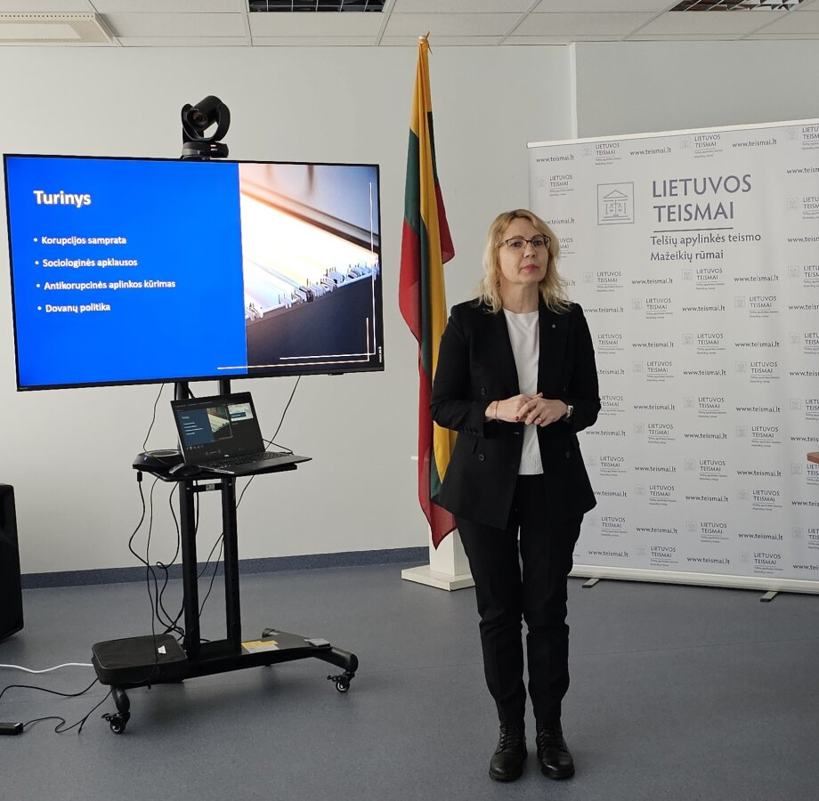
Korupcijos prevencijos mokymai Telšių apylinkės teismo darbuotojams

IŠORINĖ IR VIDINĖ KOMUNIKACIJA

2024 m. balandžio 29 d. Telšių apylinkės teismo Mažeikių rūmuose lankėsi Lietuvos Respublikos Prezidento vyriausiasis patarėjas Andrius Kabišaitis. Pasitarimo metu buvo aptarti šiai dienai aktualūs klausimai, išsakyti nuogąstavimai dėl ilgai trunkančių teisėjų atrankų, teisėjai taip pat akcentavo ir kitus probleminius klausimus, tokius kaip didelis teisėjų darbo krūvis bei teisėjų padėjėjų trūkumas.
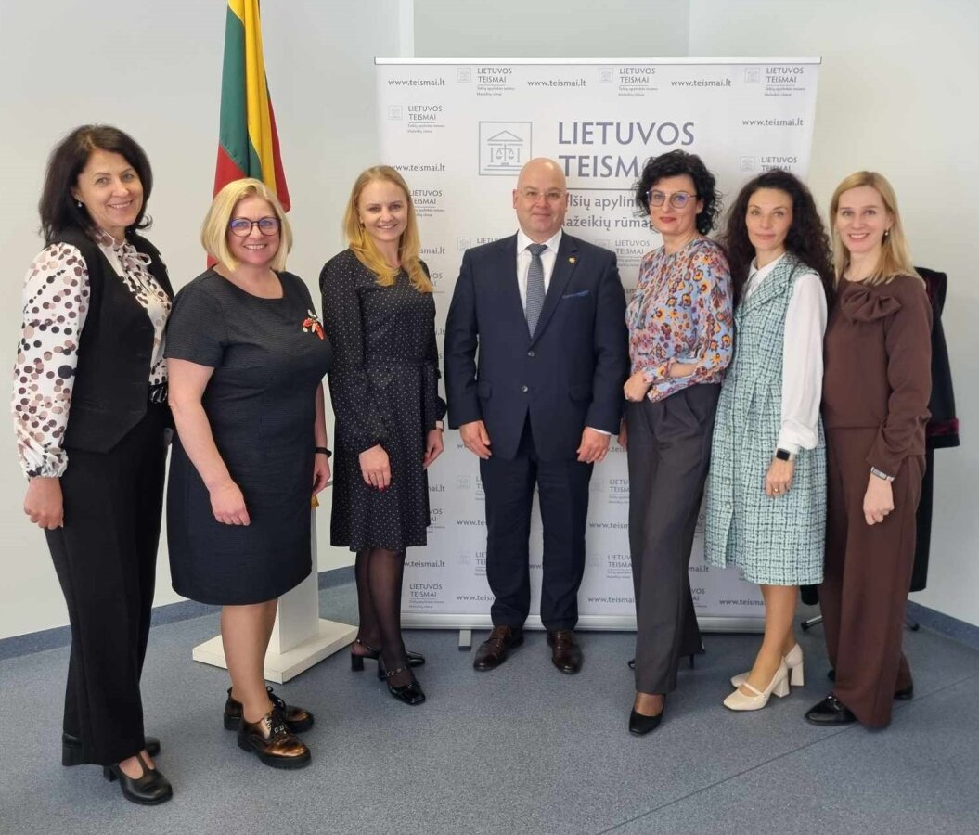
Lietuvos Respublikos Prezidento vyriausiojo patarėjo Andriaus Kabišaičio vizitas Mažeikių rūmuose

IŠORINĖ IR VIDINĖ KOMUNIKACIJA

Tarptautinės vaikų gynimo dienos proga Mažeikių rūmuose lankėsi teismo darbuotojų vaikučiai. Mažuosius svečius pasitikusi teismo pirmininkė Daiva Maneikienė pakvietė apžiūrėti Telšių apylinkės teismo Mažeikių rūmų archyvą, areštinę, nepilnamečių apklausos kambarį, vaikai taip pat turėjo progą apžiūrėti Teismo pirmininkės Daivos Maneikienės kabinetą bei pasimatuoti teisėjo mantiją ir ženklą.
Apžiūrėję teismo patalpas ir susipažinę su savo mamyčių darbo aplinka, vaikučiai susirinko į konferencijų salę, kur valandėlei pasinėrė į kūrybinį bendravimą su moliu. Edukacijos metu kiekvienas pasigamino sau širdžiai mielą darbelį, kas drugelį, gėlytę ar paukštelį.

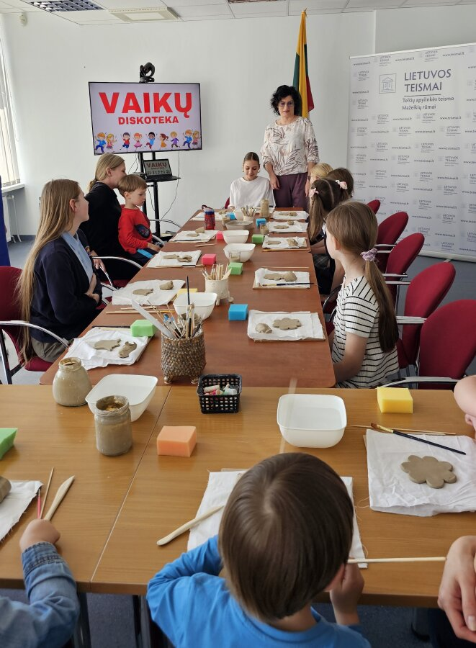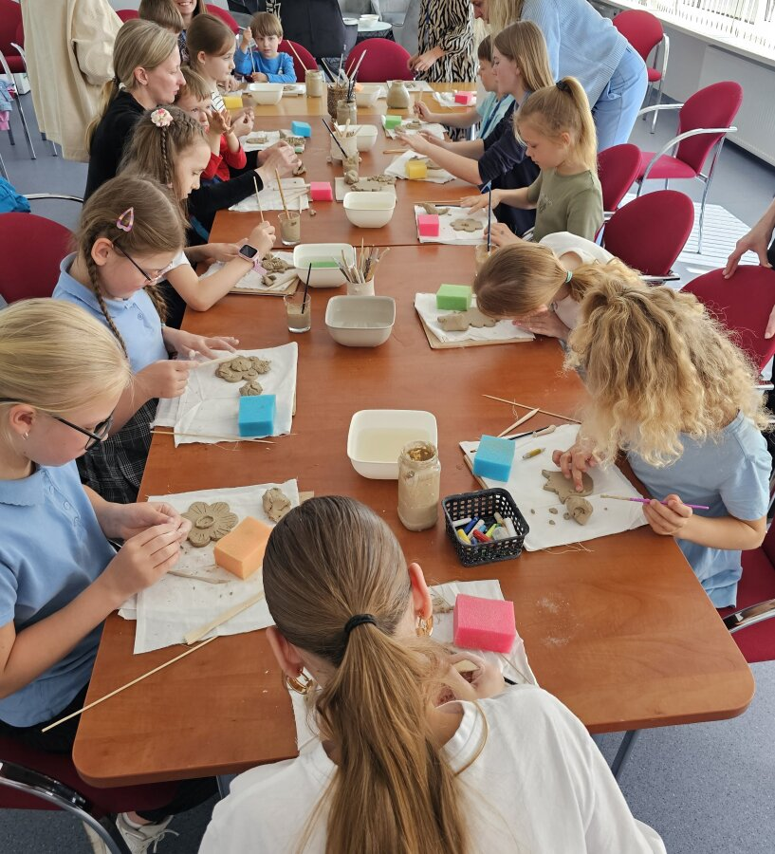
Tarptautinės vaikų gynimo dienos minėjimas Mažeikių rūmuose

IŠORINĖ IR VIDINĖ KOMUNIKACIJA

Tradiciškai spalio mėnesio 4-ąją Telšių apylinkės teisme paminėta Pasaulinė gyvūnų globos diena, kuri skirta visų gyvūnų apsaugai ir jų gerovei užtikrinti.
Nuo ankstaus ryto teisme visi darbuotojai buvo apdovanoti mažųjų draugų-augintinių dėmesiu. O ir augintiniai šiais metais paaugę ir drąsesni. Šuniukai drąsiai lankėsi darbuotojų kabinetuose, o patys drąsiausi ir ant kėdžių pasėdėjo. Augintinių apsilankymas teisme suteikė daug gerų ir smagių emocijų visiems darbuotojams.

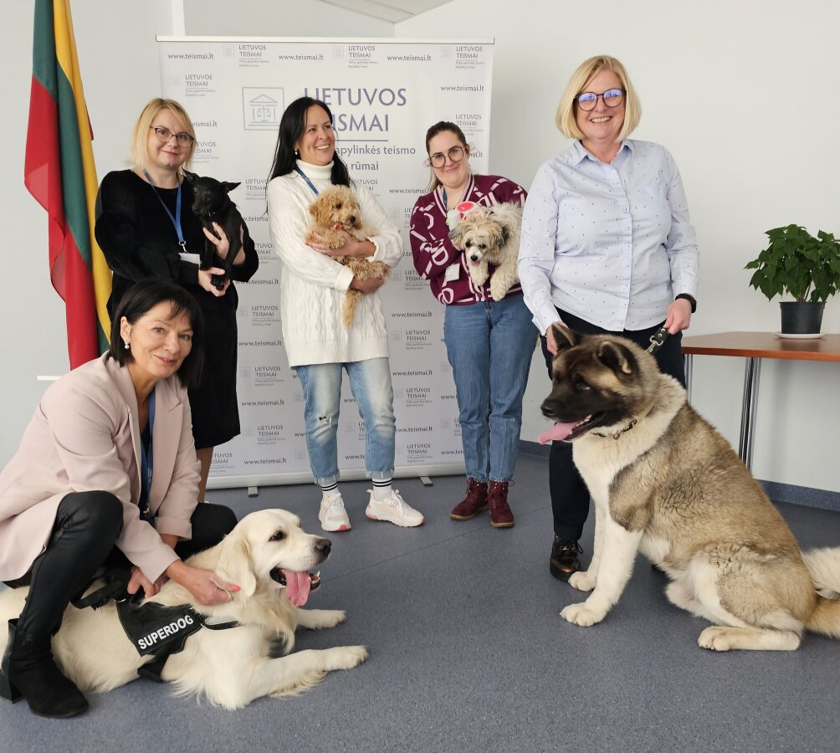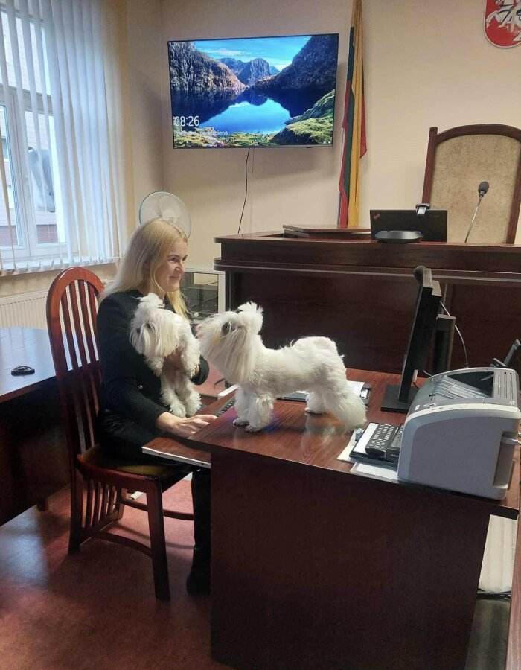
Pasaulinės gyvūnijos dienos minėjimas

IŠORINĖ IR VIDINĖ KOMUNIKACIJA

2024 m. apsilankius Telšių apylinkės teismo Mažeikių rūmuose buvo galimybė pasigrožėti Dariaus Babelio fotografijų paroda "Akimirkos, kada sustoja laikas...".
Taip pat lietuvių menininkės Eurikos Urbonavičiūtės tapybos, autorinių printų ant drobės bei popieriaus darbų paroda ir menininkės Dovilės Vyniautienės tapybos darbų paroda.
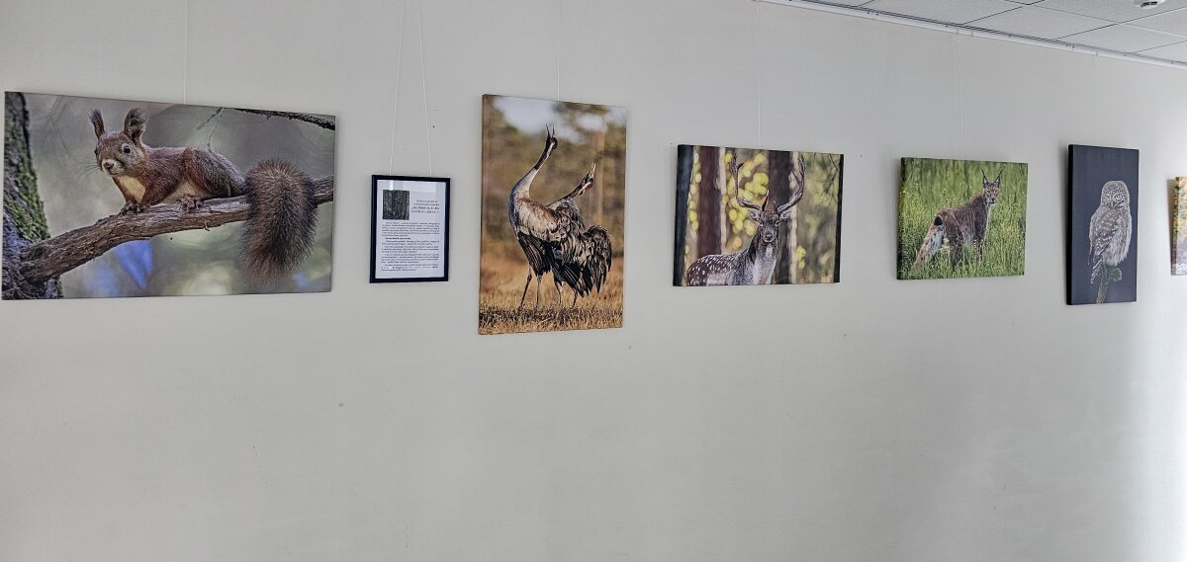
Dariaus Babelio fotografijų paroda "Akimirkos, kada sustoja laikas..."

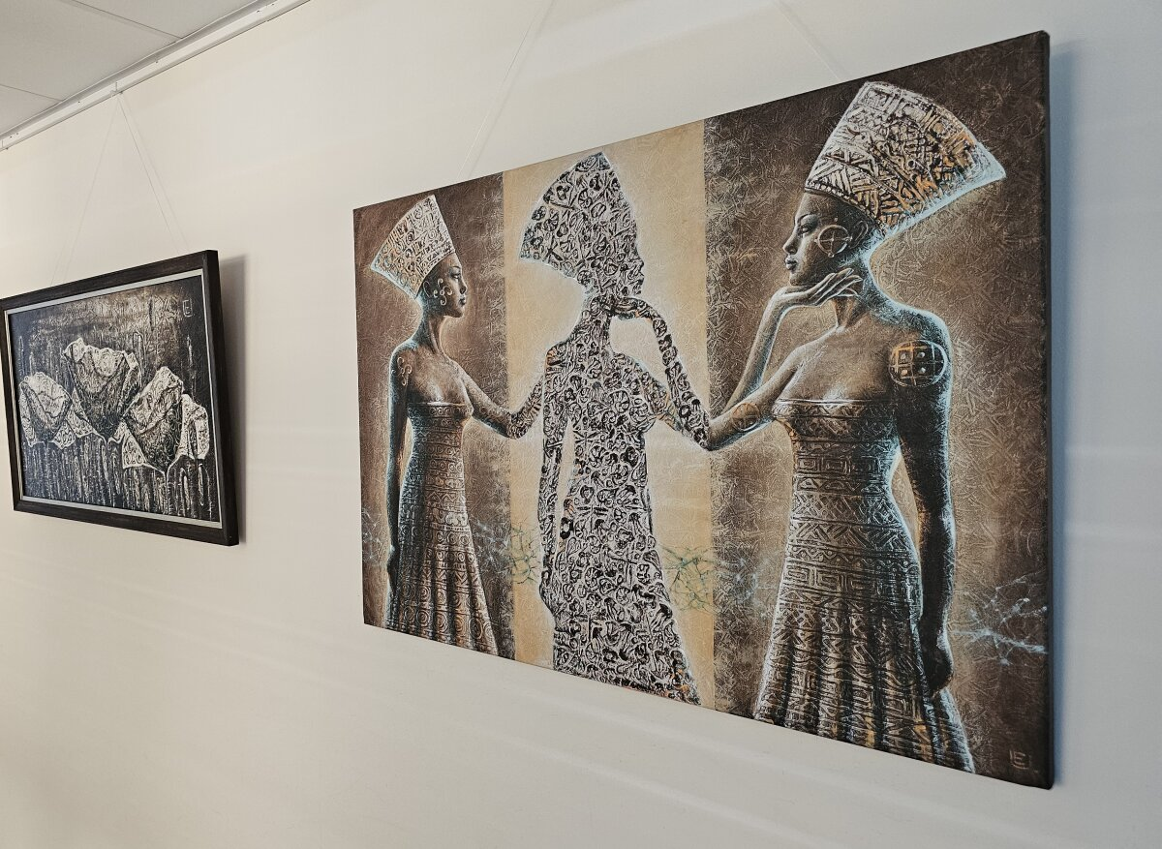
Menininkės Eurikos Urbonavičiūtės darbų paroda

IŠORINĖ IR VIDINĖ KOMUNIKACIJA

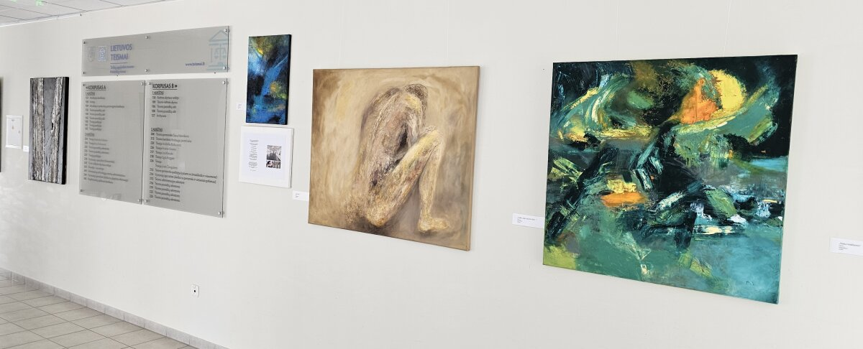
Menininkės Dovilės Vyniautienės tapybos darbų paroda



Biudžetinė įstaiga,
Kęstučio g. 13, LT-87121, Telšiai,
Tel. 8 444 514 86, Faks. 8 444 407 86, el.p. telsiu.apylinkes@teismas.lt
Duomenys kaupiami ir saugomi Juridinių asmenų registre, kodas 191448854

